Jueves
01
de septiembre

Segundo de Primaria
Inglés
(Ciclo I)

Señalizaciones en el parque

Aprendizaje esperado: explora indicaciones que se dan por medio de diferentes señalizaciones.

Énfasis: identifica las indicaciones y pasos a seguir que se dan por medio de carteles, anuncios y videos.

¿Qué vamos a aprender?

Identificarás algunas señalizaciones con dibujos que se observan en las calles, en los parques o en otros lugares públicos.

¿Qué hacemos?

Hello, girls and boys. Hola, niñas y niños. I’m glad I can be here to welcome you to this new school year. | Estoy muy contenta por estar aquí para dar la bienvenida a este nuevo ciclo escolar.
Welcome and good luck to you both. | Bienvenidas y buena suerte para ustedes también.
Can you remember some of the signs that we can see in the streets, parks, or other public places? | ¿Puedes recordar algunas señalizaciones que se observan en las calles, en los parques o en otros lugares públicos?
Yes, I remember the stop sign, or the one that indicates there’s a school nearby. | Sí, me acuerdo de la señalización de alto y la que nos dice que hay una escuela cerca.
Great! Because today we will identify some of those signs using drawings. | ¡Genial! Porque hoy vamos a identificar algunos de ellos por medio de dibujos.
It is important to know what they mean and of course, respect them. | Es importante saber qué significan y por supuesto, respetarlos.
Let’ s start with a story about a normal day in Laura’s life. | Vamos a empezar con un cuento sobre un día normal en la vida de Laura.
Pay attention to the signs that appear in it. | Pongan atención a los señalamientos que aparecen en él.
This story is called “Signs in a park”. | Esta historia se llama “Señalizaciones en un parque”.
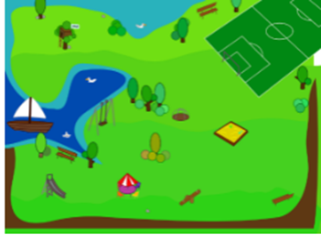

Katy is at school waiting for her mom to arrive. | Katy está en la escuela esperando a que llegue su mamá.
Now her mom arrives at the school. | Ahora su mamá llega a la escuela.
Katy is happy and goes with her mom. | Katy está feliz y va con su mamá.
When they are about to cross the street, Katy looks at the sign on the floor and asks to her mom: | Cuando están a punto de cruzar la calle Katy observa la señalización que está en el piso y le pregunta a su mamá:
“Mom, what is it?”. | ¿Mamá, qué es eso?
It’s a sign. Signs share information. | Es una señalización. Las señalizaciones nos comparten información.
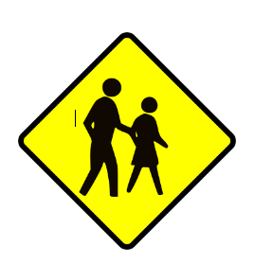

And this is a sign that tells us that this is a pedestrian crossing. | Y esta es una señalización que significa: cruce peatonal.
Some minutes later ... | Algunos minutos después...
Katy: “Mom, I would like to go to the park” Can we go for a while? | Katy: “Mamá me gustaría ir al parque, ¿podemos ir un rato?”
Mom: “That would be great!” | Mamá: “Eso estaría muy bien”.
At the park... | En el parque.
Katy is playing in the grass and sees another two signs. | Katy está jugando en el pasto y observa otras dos señalizaciones.
Katy: Mom, there are two more signs here. What do they mean? | Mamá hay otras dos señalizaciones aquí. ¿Qué significan?

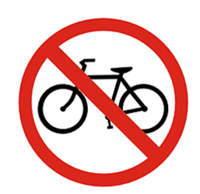
Mom: This one mean: “No bicycles allowed in this area”. | Mamá: Esto significa, “No se permiten las bicicletas en esta área”.

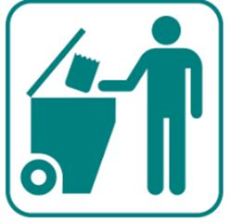

And this one says “garbage” and it means you can throw the garbage here. | Y esta dice “basura” y quiere decir que aquí puedes tirar la basura”.
Thanks mom. | Gracias, mamá.
As Always, Katy enjoys walking with her mum after school because she learns a lot of things. | Como siempre, Katy disfruta mucho caminar con su mamá después de la escuela porque aprende muchas cosas.
Could you identify what signs Katy and her mum found on their way home? | ¿Pudiste identificar qué señalamientos encontraron Katy y su mamá en su camino a casa?
Yes. The pedestrian’s one and the one that says that bikes are not allowed in that area. | Sí, el de los peatones y el que dice que las bicicletas no están permitidas en esa área.

Look. Here we have some frames. Each of them belongs to a different sign. | Aquí tengo unos marcos. Cada uno pertenece a un señalamiento distinto.

Con la ayuda de tu mamá o papá realiza la siguiente actividad:

Can you help me to insert the sign in the correct frame? | ¿Puedes ayudarme a colocar el señalamiento en el marco correcto?

Now that we have matched the signs with their frame, let’s identify the color of each of them. | Ahora que ya hemos colocado la imagen que le corresponde a cada señalización, vamos a identificar el color de cada una.
Can you help me to do that? | ¿Me puedes ayudar a hacerlo?
Yes. How should I do it? | Sí, ¿Cómo debo hacerlo?
Here I have different colors. Let 's check some of them. | Aquí tengo varios colores. Vamos a revisar algunos colores.

“What color is it?” | ¿Qué color es?

It is blue. | Es azul.
“What color is it?” | ¿Qué color es?

It is red. | Es rojo.
“What color is it?” | ¿Qué color es?

It is green. | Es verde.
“What color is it?” | ¿Qué color es?

It is purple | Es purpura o morado.

Now that you know the colors, we will take the color that belongs to each sign. | Ahora que ya conocen los colores, vamos a tomar el color que corresponda a cada señalización.
What is the color of the sign “Pedestrian crossing”? | ¿Cuál es el color para la señalización de: cruce peatonal?
It is yellow. | Es color amarillo.
What is the color of the sign: “No bicycles?” | ¿Cuál es el color para la señalización de: “no se permiten bicicletas”?
It 's red. | Es color rojo.
What is the color of the sign: “garbage”? | ¿Cuál es el color para la señalización de: “Aquí puedes tirar la basura”?
It 's blue. | Es color azul.
Very good! We identified which color belongs to each sign. | ¡Muy bien! Ya identificamos el color que le corresponde a cada señalización.
As you see, we already identified three signs and their colors. | Como ves, ya identificamos tres señalizaciones y su color.
Maybe children would like to learn how to write them. | Tal vez las niñas y niños quieren saber cómo escribirlos.
Here we have the three signs we already know. Let’s find out how to write them. | Aquí tenemos los tres señalamientos que ya conocemos. Vamos a descubrir cómo se escriben.
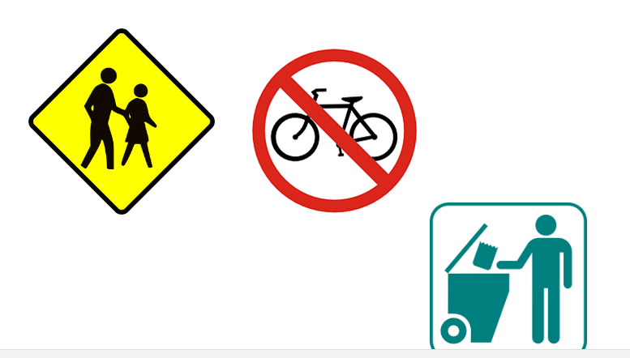

I have these images of the signs we know. Each of them has three names. | Aquí tengo imágenes de los señalamientos que conocemos. Cada uno tiene tres nombres.

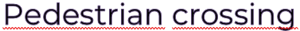

We will find out which name belongs to each image. Can you help me with that? | Descubriremos cuál nombre pertenece a cada imagen. ¿Me ayudarías con eso?
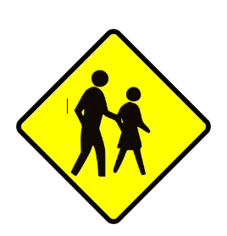
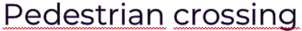

Excellent. Now you know how to write each sign. | Excelente. Ahora ya saben cómo se escribe cada señalización.

Do you know what a pattern is? | ¿Sabes lo que es un patrón?
A pattern is a way to arrange objects, numbers, words… anything, it always follows the same order. | Un patrón es una manera de acomodar objetos, números, palabras, cualquier cosa, siempre siguiendo el mismo orden.
Can you please set an example? | ¿Puedes poner un ejemplo por favor?
Look at these colors: red, blue, red. The pattern shows us that after a red pencil a blue one follows, then the red one follows again. | Mira estos colores: rojo, azul, rojo. El patrón nos muestra que después de un lápiz rojo va uno azul y después, uno rojo otra vez.

Ahora leerás un juego muy divertido que puedes intentar con tu mamá o papá. Pon mucha atención.

It’s time for a game and I would like to invite teacher Ramona to play it. | Es momento de un juego y me gustaría invitar a la maestra Ramona para jugarlo.
We have three baskets there and each of them has a sign we just saw. | Tenemos tres canastas y cada una tiene las señalizaciones que acabamos de ver.
I will say something about the sign and teacher Ramona will toss the ball to the correct basket. | Yo diré el nombre de una señalización y tú maestra Ramona lanzarán la pelota a la canasta correcta.
Toss the ball into the yellow basket. | Lanza la pelota en la canasta amarilla.
Toss the ball to the sign “garbage”. | Lanza la pelota en la señal de basura.
Thank you for joining us, teacher Ramona. | Gracias por acompañarnos, maestra Ramona.
To review what we learned in the class. | Revisar lo que aprendimos en esta clase.
which are the three signs that we learned today? | ¿Cuáles son las señalizaciones que aprendimos hoy?
Pedestrian crossing. | Cruce peatonal.
Garbage. | Basura.
And No bicycles. | No se permiten bicicletas.
Can you tell me a yellow sign? | ¿Puedes decirme una señalización amarilla?
The pedestrian crossing sign is yellow. | La señalización de cruce peatonal es amarilla.
Time is over | El tiempo se acabó.
I am so excited to be part of this new journey. | Estoy muy emocionada por formar parte de este nuevo viaje.
See you soon! | Nos vemos pronto.

Si te es posible consulta otros libros y comenta el tema de hoy con tu familia.

¡Buen trabajo!

Gracias por tu esfuerzo.

